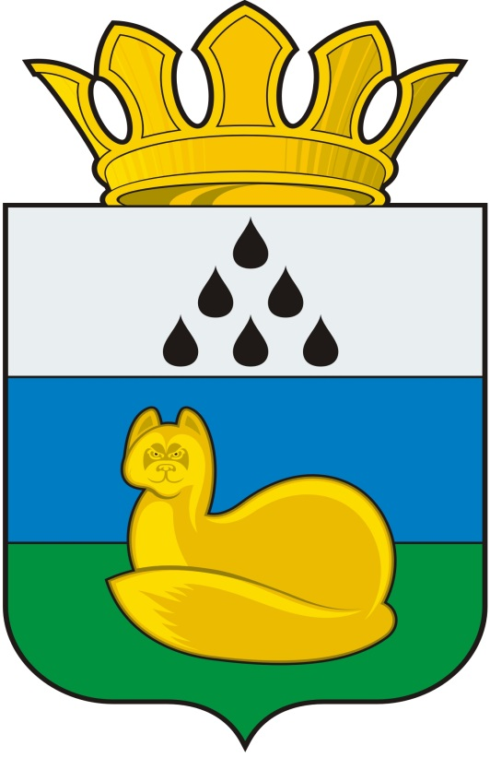

**Администрация   
Уватского муниципального района**

**Постановление**

2018 г. с. Уват №

О предоставлении разрешения на условно разрешенный вид использования земельного участка и объекта капитального строительства

В соответствии с Градостроительным кодексом Российской Федерации, решением Думы Уватского муниципального района от 22.12.2016 № 132 «Об утверждении правил землепользования и застройки Туртасского сельского поселения», постановлением администрации Уватского муниципального района от 11.02.2013 № 8 «Положением о комиссии по подготовке проекта правил землепользования и застройки сельских поселений и межселенных территорий Уватского муниципального района, на основании рекомендаций комиссии по подготовке проекта Правил землепользования и застройки сельских поселений и межселенных территорий Уватского муниципального района (далее – Комиссия), содержащихся в заключении Комиссии от 04.09.2018, постановлением администрации Уватского муниципального района от 29.01.2018 № 8 «Об утверждении административного регламента предоставления муниципальной услуги «Предоставление разрешения на условно разрешенный вид использования земельного участка или объекта капитального строительства»:

1. Предоставить Моргуновой Оксане Георгиевне разрешения на условно разрешенный вид использования:

а) земельного участка с кадастровым номером 72:18:0901003:233, площадью 1492 кв. м., расположенного в территориальной зоне застройки малоэтажными жилыми домами (Ж 2) по адресу: Тюменская область, Уватский район, п. Туртас, ул. Школьная, 3а - «под магазин»;

б) объекта капитального строительства с кадастровым номером 72:18:0901003:896, площадью: 287,2 кв.м., расположенного в территориальной зоне застройки малоэтажными жилыми домами (Ж 2) по адресу: Тюменская область, Уватский район, п. Туртас, ул. Школьная, 3а - «под магазин».

2. Управлению градостроительной деятельности и муниципального хозяйства администрации Уватского муниципального района в течении семи дней со дня принятия настоящего постановления:

а) опубликовать постановление в газете «Уватские известия»;

б) разместить на официальном сайте Уватского муниципального района в сети Интернет.

3. Настоящее постановление вступает в силу со дня его опубликования.

4. Контроль за исполнением настоящего постановления возложить на первого заместителя главы администрации Уватского муниципального района.

Глава С.Г. Путмин